Escursione lungo il fiume Sile con battello e pranzo a bordo

Sabato 13 aprile 2024

Tra natura, borghi e ville Immersi nella natura, scopriremo il fascino di uno dei fiumi di risorgiva più lunghi al mondo, attraverso soste nei tradizionali borghi rivieraschi e panoramica lungo le ville venete.
PROGRAMMA PER LA NAVIGAZIONE NATURALISTICA DEL FIUME SILE:
Partenza da Quarto d’Altino (VE) ore 9.15
Ztl e parcheggio non a pagamento-Piazza S.Michele 74, Quarto d’Altino.
Durante la navigazione verrà illustrata la storia del fiume Sile dalla sua nascita, all' importanza commerciale, e delle sue bellezze che lo circondano dalla flora e fauna.
Il fiume e' considerato una "piccola foresta amazzonica”.
10.10 (circa) Sosta nel paese rivierasco di Casale sul Sile: spiegazione guidata della parte storica (Torre Carrarese esternamente, Villa Frezza esternamente, che durante le 2 Guerre Mondiali divento’ un’ospedale da campo dove Hemingway trasportava i feriti e fu anche un deposito di ambulanze. Se disponibile visita della Chiesa dove all’interno ci sono delle opere di Gian Domenico Tiepolo che rappresentano il Trionfo e la Fede) SE FATTIBILE L’INGRESSO.
11.30 (circa) Reimbarco e navigazione lungo il tratto delle Ville Venete.

Pranzo a bordo con il seguente menù:
Ricco e abbondante merendino mattutino con cicchetti vari, vino e acqua.
A pranzo:
Risotto di pesce
Filetto di branzino al forno
Contorno
Dolce.
Vino e acqua durante i pasti a volontà.
Caffè con grappa e amaro.

Il tour termina verso le 16,30 circa a Quarto d’Altino.
Quota di partecipazione: € 75,00 ( ragazzi dai 6 ai 14 anni € 40,00)
La quota comprende la navigazione, le spiegazioni guidate e il pranzo a bordo. 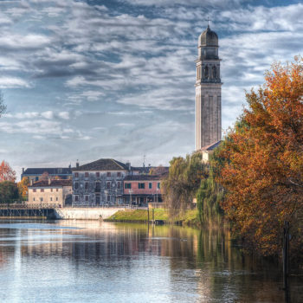 Prenotazioni presso il proprio Circolo di appartenenza il più presto possibile

